**Final Project University 李宇弘 CBB109148**

**※ 請將你所建立的資料表與資料內容一一貼在下方, 每個資料表中至少要有十筆資料**

DEPT

STUDENT

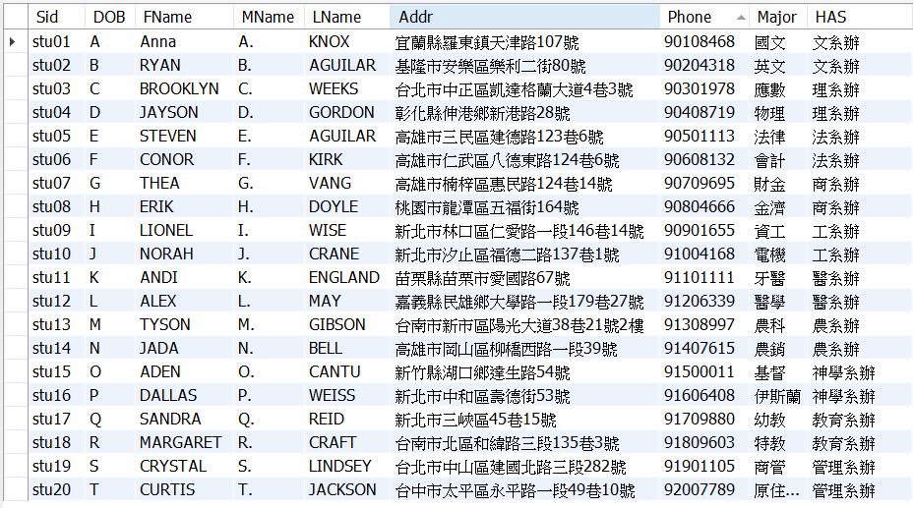

COURSE

SECTION

TAKES

